Экспериментальные исследования влияния CVD процесса на параметры УНТ применяемых в ионизационных сенсорах газов
Агеев О.А., Ильин О.И., Рудык Н.Н., Федотов А.А.
Профессор, ассистент, аспирант, доцент
Южный федеральный университет, Институт нанотехнологий, электроники и приборостроения, Таганрог, Россия
E–mail: nnrudyk@sfedu.ru
Ионизационные газовые сенсоры являются одними из наиболее перспективных типов сенсоров, обладая таким преимуществами, как высокая селективность, малое время срабатывания и восстановления. В то же время им присущи такие недостатки, как сравнительно большие габариты, высокое рабочее напряжение и потребляемая мощность. Кроме того остро стоит проблема селективности таких сенсоров. Одним из перспективных материалов чувствительного элемента ионизационного газового сенсора являются углеродные нанотрубки (УНТ). Обладая высоким аспектным соотношением и невысокой работой выхода электрона, УНТ способствуют локальному усилению напряженности электрического поля и, как следствие, уменьшению рабочих напряжений сенсора. Наиболее перспективным методом формирования УНТ непосредственно на подложке для последующего применения в газовых сенсорах, является метод химического осаждения из газовой фазы (CVD). Его особенностями являются возможность выращивания УНТ на каталитических центрах (КЦ) в заданных местах на подложке, а также возможность варьирования в широком диапазоне параметрами получаемых структур [1]. Поэтому требуется исследование влияния технологических параметров на различных этапах процесса CVD на параметры получаемых нанотрубок.
Целью данной работы являлось проведение экспериментальных исследований влияния температуры процесса CVD на параметры УНТ, применяемых в ионизационных газовых сенсорах, а также проведение экспериментальных исследований газочувствительности изготовленного макета сенсора.
Для экспериментов была подготовлена партия образцов со структурой Ni/Cr/Si (10 нм / 100 нм / 300 мкм). На полученных образцах в установке CVD производился рост УНТ при температурах 700, 750 и 800 °С. После чего проводилась рамановская спектроскопия полученных образцов на спектрометре Renishaw InVia Reflex. Анализ полученных спектров, представленных на рис.1, показал, что температура процесса роста оказывает значительное влияние на параметры получаемых УНТ.
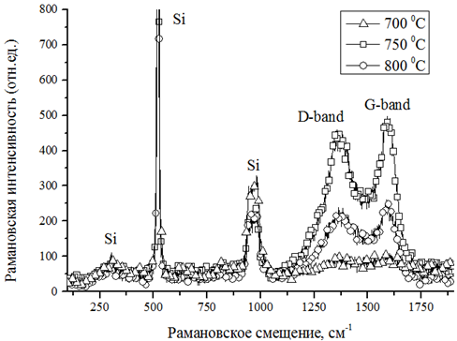

Рисунок 1. Рамановские спектры образов с УНТ, полученных при различных температурах

Можно заметить, что для образца с УНТ, выращенными при температуре 750 °С графитовая мода (G-band) является наиболее выраженной, что говорит о формировании наиболее качественных УНТ в данном диапазоне температур. Следует также отметить, что отсутствие пика при смещении 200 см⁻¹ указывает на отсутствие в полученных образцах одностенных УНТ. Поэтому для формирования чувствительного элемента ионизационного газового сенсора рост УНТ проводился при температуре 750 °С.
Изготовленный макет газового сенсора состоял из двух параллельных электродов, на одном из которых методом CVD был сформирован массив УНТ. Второй электрод представлял собой пластину кремния, с напыленным проводящим слоем хрома. Зазор между вершинами УНТ и вторым электродом составлял 3 мкм и обеспечивался слоем Si₃N₄. Исследование макета проводилось на специальном измерительном стенде, состоящем из камеры, с возможностью подачи контролируемого потока аммиака и аргона, а также измерительного оборудования. Измеренные вольт-амперные характеристики (ВАХ) сенсора в присутствии аммиака различной концентрации представлены на рисунке 2, а. Кроме того были измерены ВАХ сенсора в присутствии аргона тех же концентраций, что и аммиака.

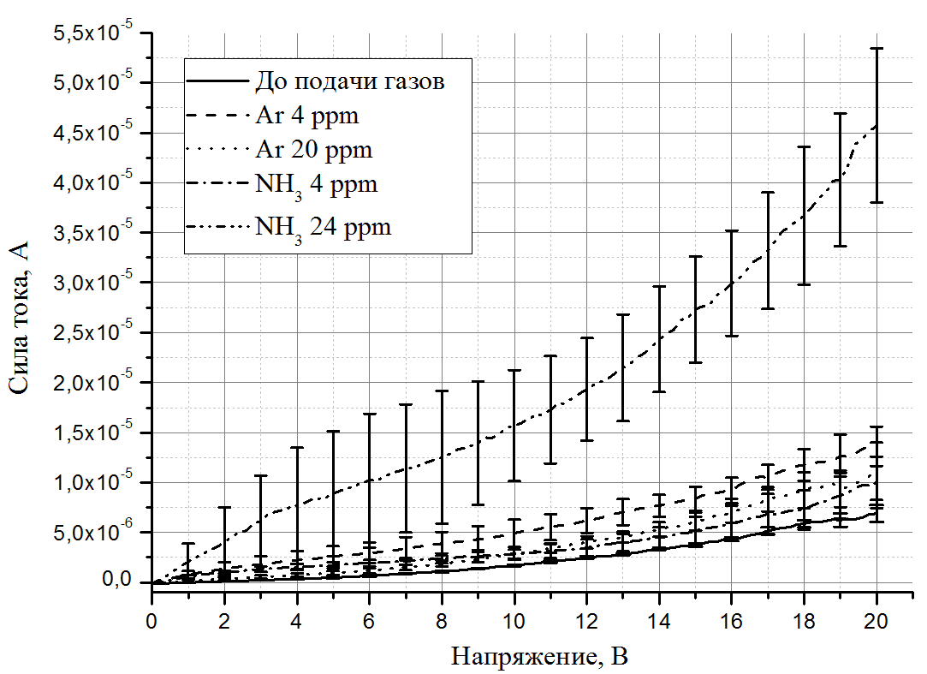 | 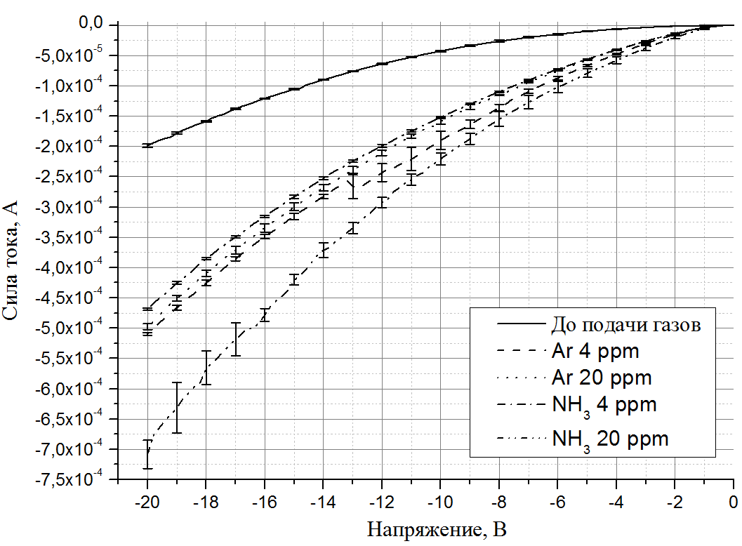
а) | б)
Рисунок 2. ВАХ сенсора, полученные при различных концентрациях NH₃ и Ar: а) при подаче на управляющий электрод положиельного напряжения; б) при подаче на управляющий электрод отрицательного напряжения

Из представленных характеристик видно, что макет сенсора обладает чувствительностью к воздействию аммиака и аргона. При этом ветви ВАХ имеют несимметричный вид, возможно связанный с дополнительной эмиссией электронов с вершин УНТ при подаче на управляющий электрод отрицательного потенциала. При подаче на управляющий электрод положительного потенциала (рис. 2, б) становится возможным судить о концентрации определенного газа в камере.
Проведенные в данной работе экспериментальные исследования позволили определить оптимальную температуру роста УНТ, что подтверждается результатами рамановской спектроскопии. Изготовленный макет газового сенсора с чувствительным элементом на основе УНТ показал чувствительность в аммиаку и инертному аргону.
Работа выполнена при финансовой поддержке Российского фонда фундаментальных исследований (проект №16-37-00101 мол_а).
Литература

- Ageev, O.A. Development of new metamaterials for advanced element base of micro- and nanoelectronics, and microsystem devices / O.A. Ageev [et al.] // Springer International Publishing Switzerland. Chapter In: Advanced Materials – Manufacturing, Physics, Mechanics and Applications.- 2016.- p. 563-580.- ISBN: 978-3-319-26324-3

